Het ontstaan van de christengemeenschappen

Handelingen 16, 6-10; 16-24; 25-39

Het doel van deze serie is om de bijbelverhalen in begrijpelijke taal en met mooie illustraties dicht bij de belevingswereld van de kinderen te brengen. Het is vrij vertaald vanuit het Italiaans.

Via deze Word-versie is de tekst beschikbaar om aan te passen aan ieders eigen doelgroep.

In cursief staan er aanvullingen voor de leesbaarheid van de tekst.

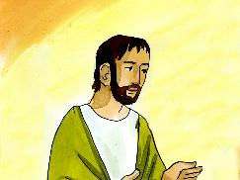 | Saulus heeft de naam Paulus gekregen toen hij christen is geworden.
 | Paulus begint reizen te maken met enkelen van zijn vrienden om de boodschap van Jezus te verspreiden.
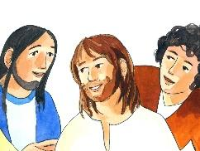 | Ze gaan naar verschillende steden en spreken met wie zij ontmoeten over Jezus, over wat Hij heeft gezegd en gedaan.
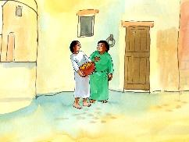 | Ze leggen uit hoe de christenen elkaar beminnen door de wederzijdse liefde concreet te beleven.
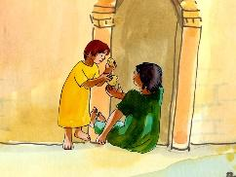 | En dat er onder hen niemand arm is, …
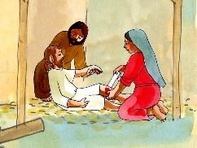 | omdat ze al hun bezittingen, …
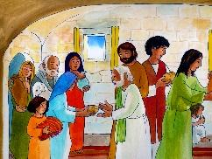 | in gemeenschap brengen.

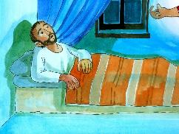 | 's Nachts heeft Paulus tijdens een reis een visioen. Een man staat voor hem en smeekt hem:
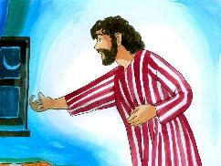 | "Kom naar mijn stad, kom ons helpen."
 | De stad van deze man heet Filippi en ligt zich in een ver land dat Macedonië heet.
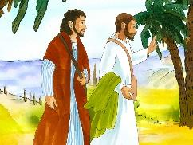 | 's Morgens vertrekken ze meteen en ze weten heel zeker, dat God hen heeft geroepen om daar het evangelie te verkondigen.
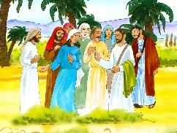 | Ze komen in de stad Filippi, daar wonen ook Joden.
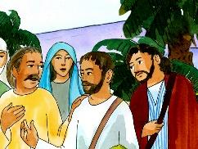 | Paulus en Sila spreken met hen over Jezus. Sommigen begrijpen meteen over het leven van Jezus en laten zich dopen, …
 | zoals Lidia die de twee leerlingen uitnodigt om enkele dagen in haar huis te blijven.
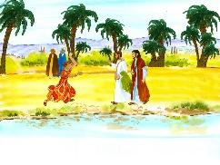 | De volgende dag is Paulus op weg om te gaan bidden. Hij ontmoet een slavin die helemaal in de war is.
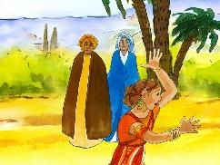 | Haar bazen verdienen veel geld met haar omdat ze aan magie doet.
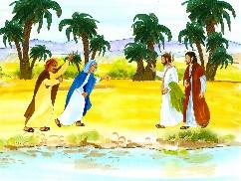 | Paulus geneest haar. Haar bazen die geen geld meer met haar kunnen verdienen zijn heel boos op hem.
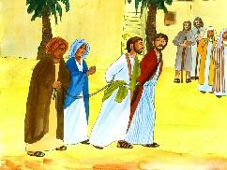 | Dus arresteren ze Paulus en Sila en brengen hen voor de bazen van de stad. Ze beschuldigen hen en zeggen:
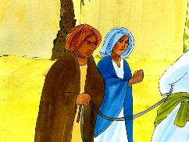 | "Wij zijn Romeinen en kunnen de vreemde dingen die deze twee joden verkondigen niet accepteren."
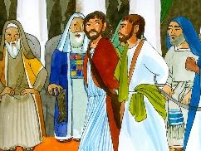 | De bazen veroordelen Paulus en Sila. Ze geven hen stokslagen en sluiten hen op in de gevangenis.
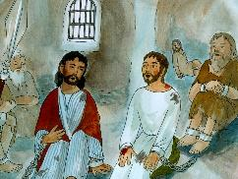 | Paulus en Sila zijn in de gevangenis, maar hun hart is vol vreugde en ze voelen Jezus zo dichtbij, dat ze beginnen te zingen. Al de andere gevangenen luisterden naar hen in stilte.
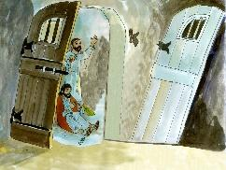 | Het is middernacht wanneer een sterke aardbeving al hun boeien verbreekt en de poorten van de gevangenis wijd opengaat.
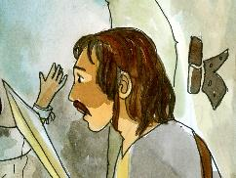 | Ook de bewaker die in slaap was gevallen, wordt wakker en denkt: “Nu zullen alle gevangenen zijn ontsnapt en mijn bazen zullen mij de schuld geven". Uit angst denkt hij erover zelfmoord te plegen.
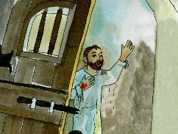 | Precies op dat moment, achter in de cel, hoort hij de stem van Paulus die zegt: "Stop, dood jezelf niet, want we zijn niet ontsnapt. "We zijn allemaal nog hier.”
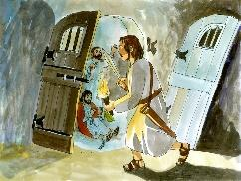 | De bewaker steekt een kaars aan en gaat naar beneden de cellen in.
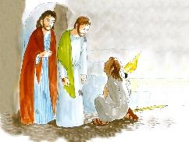 | Hij brengt Paulus en Sila naar buiten, knielt voor Paulus en zegt:
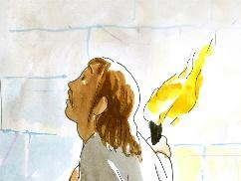 | "Heer, wat moet ik doen om gered te worden?" Paulus antwoordt: "Geloof in Jezus en jij en je familie zullen gered zijn".
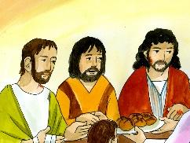 | De bewaker neemt hen mee naar zijn huis waar Sila en Paulus spreken over Jezus tot alle familieleden.
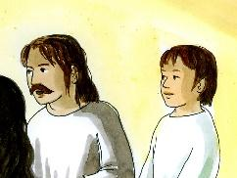 | Hun hart wordt gevuld met vreugde en allen laten zich dopen.
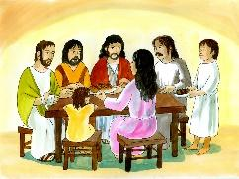 | De familieleden van de bewaker verzorgen de wonden van Paulus en Sila, dan maken ze voor hen de tafel klaar en eten ze samen.
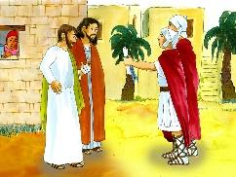 | In de tussentijd is het bevel gekomen om Sila en Paulus te bevrijden. Ze zeggen maar ze zeggen tot de bewakers:
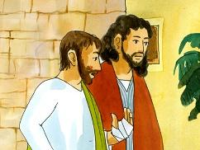 | "Jullie bazen hebben ons beschuldigd en geslagen zonder reden en ze hebben ons gevangen genomen, maar wij zijn ook Romeinse burgers!"
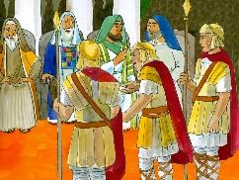 | Toen de bewakers dat hoorden, zeiden ze dat meteen tegen hun bazen. Die begrepen dat ze een grote fout hadden gemaakt.
 | Ze kwamen hun excuus aanbieden aan de twee leerlingen en ze lieten hen in vrede gaan.
 | Paulus reist van de ene stad naar de andere stad en zo verzamelt hij nieuwe christenen die allemaal gedoopt worden. Deze christenen komen bij elkaar in groepen. Als Paulus weer verder reist, schrijft hij brieven om hen moed te geven..
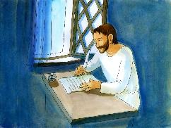 | Het zijn hele mooie brieven, zoals de brief aan zijn vrienden in Tessalonica. In deze brief zegt hij dat hij veel heimwee voelt en niet kan wachten om hen terug te zien. Hij is blij omdat hij heeft gehoord dat zij de woorden van Jezus leven en dat ze steeds proberen elkaar te beminnen. Hij raadt hen aan om elkaar steeds meer te beminnen en zo heilig te worden.

